CSS样式练习题
- 语言环境：
  - 实现要求： 使用CSS样式表实现下面如图所示的效果。
- 练习题：
  - 使用div+ul列表实现下面导航栏的效果。
提示：浮动属性。

  - 使用div+css样式实现下面盒子的效果。
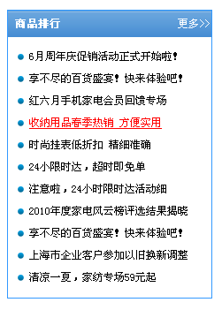
  - 使用DIV+CSS列表样式实现下面布局的效果。
